

**UNIVERSIDAD DE LOS ANDES**

**FACULTAD DE CIENCIAS ECONÓMICAS Y SOCIALES**

**POSTGRADO EN CIENCIAS CONTABLES**

**MAESTRIA EN CIENCIAS CONTABLES**

**ANÁLISIS DE LOS SISTEMAS DE ACUMULACIÓN DE COSTOS**

**Y SU PARTICIPACIÓN EN LA GERENCIA DE LAS PYMIS**

**Caso de estudio: Empresas de la Construcción del Municipio Libertador del Estado Mérida.**

**Autor:** Lcda. Nathalie Valeska González León

**Tutora:** Dra.Marysela Coromoto Morillo Moreno

Mérida, Julio 2012



**UNIVERSIDAD DE LOS ANDES**

**FACULTAD DE CIENCIAS ECONÓMICAS Y SOCIALES**

**POSTGRADO EN CIENCIAS CONTABLES**

**ANÁLISIS DE LOS SISTEMAS DE ACUMULACIÓN DE COSTOS**

**Y SU PARTICIPACIÓN EN LA GERENCIA DE LAS PYMIS**

**Caso de estudio: Empresas de la Construcción del Municipio Libertador del Estado Mérida.**

**Trabajo de Grado presentado como requisito de mérito parcial para optar al grado de**

**Magister en Ciencias Contables**

**Autor:** Lcda. Nathalie Valeska González León

**Tutor:** Dra.Marysela Coromoto Morillo Moreno

Mérida, Julio 2012

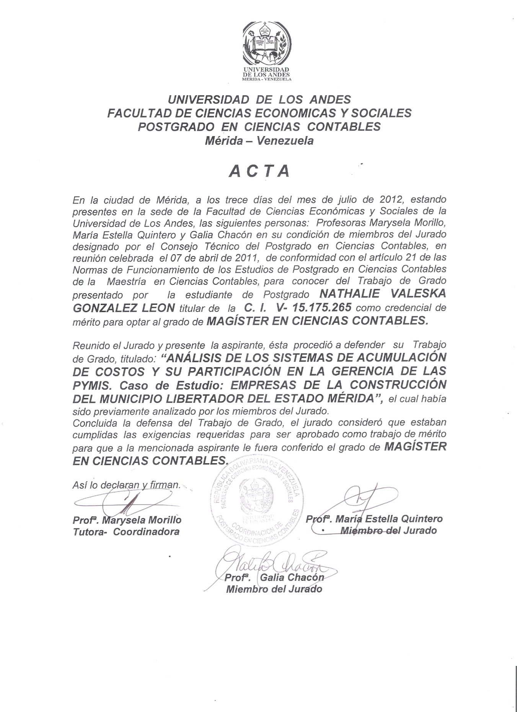

**Dedicatoria**

A Dios y a la Virgen por haber permitido que mi sueño se hiciera realidad.

A mi familia, especialmente a mi mamá, que estuvo siempre dispuesta a apoyarme.

A mis hermanos, por ser mis mejores amigos y consejeros en la vida sobre todo en los momentos que más los necesito.

A la Profesora Marysela Morillo, a quien admiro profundamente por su calidad humana, por sus amplios conocimientos y experiencia en la materia, pero sobre todo por su paciencia y por estar siempre dispuesta a ayudarme, gracias profesora por su apoyo.

Gracias a todas y a cada una de las personas que invirtieron su tiempo y conocimientos para ayudarme a completar este trabajo.

**ÍNDICE GENERAL**

**pp.**

|  |  |  |  |
| --- | --- | --- | --- |
|  | |  | |
| **LISTA DE CUADROS** | | ix | |
| **LISTA DE FIGURAS** | | x | |
| **LISTA DE GRÁFICOS** | | xi | |
| **RESUMEN** | | xii | |
| **INTRODUCCIÓN** | | 1 | |
|  | |  | |
| **CAPÍTULO I:** | |  | |
|  | |  | |
| **EL PROBLEMA** | | 4 | |
| I.1.Formulación del Problema | | 4 | |
| I.2.Objetivos de la Investigación | | 20 | |
| I.3.Justificación del estudio | | 21 | |
| I.4.Limitaciones | | 22 | |
|  | |  | |
| **CAPÍTULO II:** | |  | |
|  | |  | |
| **MARCO TEÓRICO** | | 23 | |
| II.1. Antecedentes | | 23 | |
| II.2. Bases teóricas | | 27 | |
| II.2.1. Consideraciones generales sobre las industrias y las Pymis | | 27 | |
| II.2.2. Empresas constructoras | | 29 | |
| II.2.2.1. Proceso total de la obra | | 30 | |
| II.2.3. Contabilidad | | 35 | |
| II.2.4. Ramas de la contabilidad general | | 35 | |
| II.2.5. Terminología básica de la contabilidad de costos | | 40 | |
| II.2.6. Clasificaciones del costo | | 42 | |
| II.2.7. Elementos del costo de producción | | 48 | |
| II.2.8. Tasa predeterminada | | 50 | |
| II.2.9. Sistemas de acumulación de costos | | 51 | |
| II.2.10. Clasificación de los sistemas de contabilidad de costos convencional | | 53 | |
| II.2.11. Contabilidad de costos, el control y la toma de decisiones | | 66 | |
| II.2.12. Sobre la contabilización en las empresas de la construcción: NIC 11 contratos de construcción | | 75 | |
| II.2.13. Relación de las NIIF con las Pymis constructoras | | 78 | |
| II.2.14. Asignación de costos y valoración de inventarios en las empresas constructoras | | 81 | |
| II.3. Fundamentos legales | | 82 | |
| II.3.1. Decreto Ley para el Desarrollo y Promoción de la Pequeña y Mediana Industria | | 82 | |
| II.3.2. Decreto con Rango, Valor y Fuerza de Ley de Costos y Precios Justos | | 84 | |
| II.3.3. Reglamento Parcial sobre la Superintendencia Nacional de Costos y Precios y el Sistema Nacional Integrado de Administración y Control de Precios | | 85 | |
| II.3.4. Código de Comercio | | 85 | |
| II.3.5. Ley Orgánica de Ordenación Urbanística | | 86 | |
| II.3.6. Regulaciones técnicas de urbanizaciones y construcción de viviendas aplicables de desarrollos de urbanismos progresivos | | 86 | |
| 11.3.7. Condiciones generales de contratación para la ejecución de obras | | 87 | |
| II.3.8. Ley Orgánica de Concesiones de Obras Publicas y Servicios Nacionales | | 89 | |
| II.4. Sistematización de variables | | 92 | |
|  | |  | |
| **CAPÍTULO III:** | |  | |
|  | |  | |
| **MARCO METODOLÓGICO** | | 95 | |
| III.1. Diseño y nivel de la investigación | | 95 | |
| III.2. Área geográfica y temporal | | 100 | |
| III.3. Unidades de estudio | | 101 | |
| III.4. Fuentes, técnicas e instrumentos de recolección de datos | | 102 | |
| III.5. Técnicas de procesamiento, análisis de datos e interpretación de la información | | 104 | |
| **CAPÍTULO IV:** | |  | |
|  | |  | |
| **ANÁLISIS E INTERPRETACIÓN DE RESULTADOS** | | 106 | |
| IV.1. Proceso Productivo | | 106 | |
| IV.2. Componentes de los Sistemas de Acumulación de Costos | | 109 | |
| IV.3. Métodos de Acumulación y Asignación de Costos | | 118 | |
| IV.4. Información Contable y los Procesos de Planificación, Control y Toma de Decisiones | | 121 | |
|  | |  | |
| **CAPÍTULO V:** | |  | |
|  | |  | |
| **CONCLUSIONES Y RECOMENDACIONES** | | 125 | |
| V.1. Conclusiones | | 125 | |
| V.2. Recomendaciones | | 130 | |
| V.2.1. Lineamientos orientados a la optimización de los sistemas de acumulación de costos | | 133 | |
|  | |  | |
| **REFERENCIAS** | | 140 | |
|  | |  | |
| **ANEXOS** | | 149 | |
| Anexo A. Directorio de las empresas integradas por la cámara de la construcción del estado Mérida | | 150 | |
| Anexo B. Instrumentos de recolección de datos | | 153 | |
| Anexo C. Validación de instrumentos | | 165 | |
|  | |  | |

**LISTA DE CUADROS**

|  |  |
| --- | --- |
| CUADRO Nº 1: Encuesta industrial anual 2004 (industria manufacturera empleo por estratos) | 5 |
| CUADRO Nº 2: PIB por clase de actividad económicas | 7 |
| CUADRO Nº 3: Población y viviendas, según entidad federal, Censo 2001 y 2011 | 10 |
| CUADRO Nº 4: Principales indicadores del sector industrial del estado Mérida Venezuela  (En miles de Bs.) | 13 |
| CUADRO Nº 5: Estructura del PIB de Mérida por sectores (en porcentajes) | 13 |
| CUADRO Nº 6: Indicadores económicos del estado Mérida | 14 |
| CUADRO Nº 7: Clasificación de las Pymis | 29 |
| CUADRO Nº 8: Diferencias principales entre la contabilidad administrativa y la contabilidad financiera | 38 |
| CUADRO Nº 9: Utilidad de la información proporcionada por la contabilidad de costos | 70 |
| CUADRO Nº 10: Mapa de variables de la investigación | 93 |
| CUADRO Nº 11: Listado de materiales directos y costos indirectos presentes en el sistema de acumulación de costos | 111 |
| CUADRO Nº 12: Elementos del costo de producción de las empresas de la construcción | 114 |
| CUADRO Nº 13: Entradas y desembolsos de efectivo relacionados con el proyecto | 137 |
| CUADRO Nº 14: Flujo de efectivo | 137 |
| CUADRO Nº 15: Programa del estado de resultados | 138 |
| CUADRO Nº 16: Ingresos ordinarios | 138 |
| CUADRO Nº 17: Cuentas de balance general | 139 |

**LISTA DE FIGURAS**

|  |  |
| --- | --- |
| FIGURA Nº 1: Proceso total de la obra | 31 |
| FIGURA Nº 2: Sistema perpetuo de acumulación de costos | 54 |
| FIGURA Nº 3: Sistema de acumulación de costos por órdenes de trabajo | 56 |
| FIGURA Nº 4: Sistema de acumulación de costos por procesos | 61 |
| FIGURA Nº 5: Áreas de responsabilidad para un departamento de contabilidad | 74 |
| FIGURA Nº 6: Modelo regulatorio o integral de la ingeniería y construcción en Venezuela | 91 |
| FIGURA Nº 7: Clasificación y asignación de los costos en las empresas de construcción | 135 |

**LISTA DE GRÁFICOS**

|  |  |
| --- | --- |
| GRÁFICO Nº 1: Expectativas de los empresarios sobre el nivel de producción para  el 4to Trimestre de 2.010 | 8 |
| GRÁFICO Nº 2: Evolución del PIB de Venezuela y Mérida | 15 |



**UNIVERSIDAD DE LOS ANDES**

**FACULTAD DE CIENCIAS ECONÓMICAS Y SOCIALES**

**POSTGRADO EN CIENCIAS CONTABLES**

**ANÁLISIS DE LOS SISTEMAS DE ACUMULACIÓN DE COSTOS**

**Y SU PARTICIPACIÓN EN LA GERENCIA DE LAS Pymis Caso de estudio: “Empresas de la Construcción del Municipio Libertador del Estado Mérida”.**

**Autor:** Lcda. Nathalie Valeska González León

**Tutor:** Dra. Marysela Coromoto Morillo Moreno

**RESUMEN**

La importancia de las empresas de la construcción radica en que éstas se encargan de transformar materias primas, partes o piezas acabadas, en productos de gran valor agregado, desde la óptica social y económica (viviendas, hospitales, carreteras, puentes, puertos, instalaciones deportivas y otras), lo cual requiere indudablemente de muchos conocimientos, destrezas, tecnologías y el uso de múltiples recursos. Por ello, la actividad del sector de la construcción puede representar un indicador de desarrollo de la economía nacional. Normalmente las empresas de la construcción deben orientar y fundamentar sus decisiones en sistemas de acumulación de costos adecuados, independientemente si se construye para el sector privado o para el sector público, de cara a la racionalización en el uso de los recursos; aspecto que la gerencia no debe descuidar. En la presente investigación se pretende analizar los sistemas de acumulación de costos utilizados por las empresas constructoras del estado Mérida y su participación en la gerencia de las mismas, tomando como referencia el estudio de tres empresas ubicadas en el municipio Libertador del estado Mérida. Esta investigación se ubica en un nivel de conocimiento científico aprensivo analítico, y en el nivel perceptual exploratorio y descriptivo. A su vez la investigación sigue un diseño no experimental. Se concluye que las empresas estudiadas no utilizan plenamente los sistemas de acumulación de costos, tampoco la información reportada por estos es usada en los procesos administrativos. Por lo que se recomienda la optimización de dichos sistemas de acumulación de costos, incluyendo los lineamientos establecidos por las Normas Internacionales de Contabilidad (NIC), a los fines de orientar el cálculo de los costos de las obras, así como determinar los costos del periodo y los ingresos.

Palabras claves: Costos, contrato de construcción, sistemas de acumulación de costos.